Cách khai thác ShellShok: https://blog.cloudflare.com/inside-shellshock/
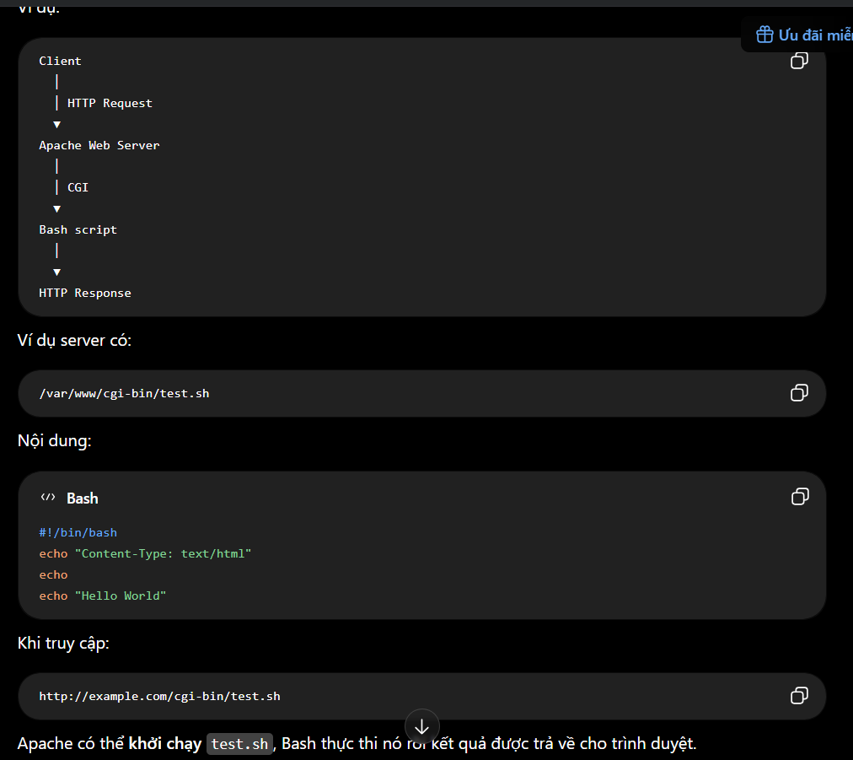
CGI (Common Gateway Interface) là một cơ chế cho phép Web Server gọi một chương trình bên ngoài để xử lý HTTP request.
SSRF ở Referer Header và ShellShock ở User-Agent chỉ dẫn tới RCE khi request mà SSRF tạo ra thực sự đi tới 1 endpoint CGI/Bash dễ bị Shellshock và endpoint đó đưa các HTTP header vào environment variables của Bash
CGI có đặc điểm là HTTP headers được chuyển thành environment variables khi CGI script được chạy.
Ví dụ: User-Agent: Mozilla/5.0
có thể trở thành một biến môi trường kiểu: HTTP_USER_AGENT=Mozilla/5.0
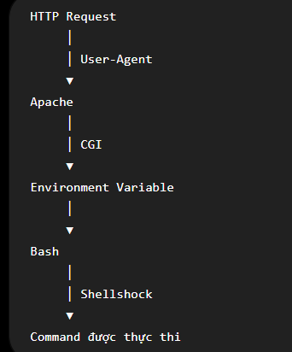
Chuỗi tấn công theo logic:

